
PRESSMEDDELANDE
16 december 2009

Kläder designade för att stärka barnets självförtroende
Kan man stärka ett barns självförtroende med hjälp av färger? Det tror skaparna bakom det danska barnklädesmärket Hugin & Mugin. Under den kommande veckan erbjuder de utvalda modeller från sin färgstarka kollektion på shopping communityn Campadre.com – till 50 procent under ordinarie pris.
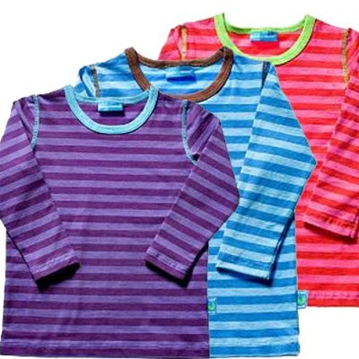
Det danska barnklädesmärket Hugin & Mugin har sen 2005 skapat färgglada kollektioner för bebisar och barn, utifrån tanken att kläderna ska bidra till att stärka barnets självförtroende. Plaggen är designade för att med skarpa färger och härliga mönster ge barnet styrka och lust till att utforska världen.
Under de närmaste dagarna, med start idag onsdag 15 december, har du möjlighet att köpa utvalda plagg från Hugin & Mugin på Campadre.com till halva priset.
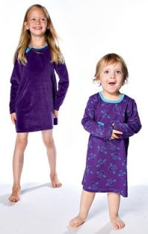
Campadre är Skandinaviens första shoppingcommunity och säljer eftertraktade varumärken genom korta kampanjer. För att kunna handla måste du vara medlem. Medlemskapet är gratis, men antal medlemskap är begränsat.
Besök kampanjen på www.campadre.com.
Pressbilder finns på www.campadre.com/press/press-photos/
Läs mer om kläderna på http://www.hugin-mugin.se/.

För mer information, vänligen kontakta:
Krister Mossberg, vd Campadre
Tel: 0709-51 57 51, e-mail: krister@campadre.com
Emilie Thorsén, pressansvarig Campadre
Tel: 0709-51 57 56, e-mail: emilie@campadre.com

Campadre är Skandinaviens första och största medlemsbaserade kampanjsajt, med över 180 000 medlemmar. Sen februari 2009 erbjuder Campadre kläder, accessoarer, heminredning med mera från exklusiva varumärken upp till 70 procent under ordinarie butikspris. Varorna säljs genom tidsbegränsade kampanjer och endast till medlemmar. Medlemskapet är gratis, men antal medlemskap är begränsat.

